Лексическая тема «Лето»
(для детей старшей логопедической группы)
Занятие 1
Задачи: уточнение, расширение и активизация словаря по теме, совершенствование грамматического строя речи, синтаксической стороны речи, развитие координации речи с движением, совершенствование навыков слогового анализа слов
1.Чтение стихотворения Е. Трутневой
Луг совсем как ситцевый
Всех цветов платок -
Не поймёшь, где бабочка,
Где живой цветок.
Лес и поле в зелени,
Синяя река.
Белые, пушистые
В небе облака...
- О каком времени года говорится в стихотворении?
2.Составление предложений о лете по картинкам (составление сложноподчиненных предложений)
Рассмотреть картинки и составить предложения со словом потому что

(Дети купаются в море, потому что стоит жаркая погода)
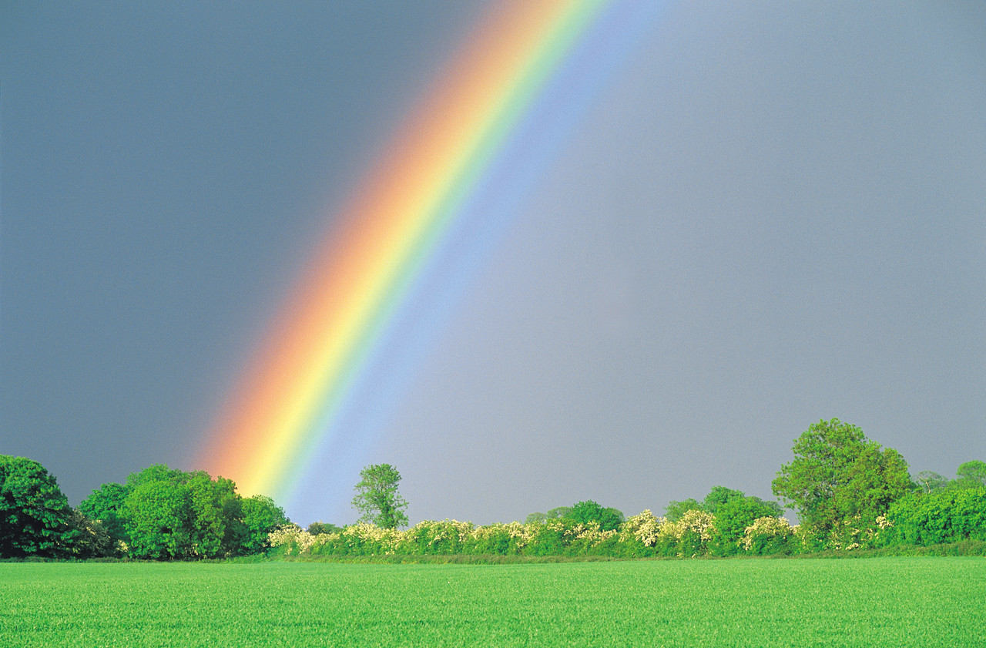
(В небе яркая радуга, потому что прошел дождь)
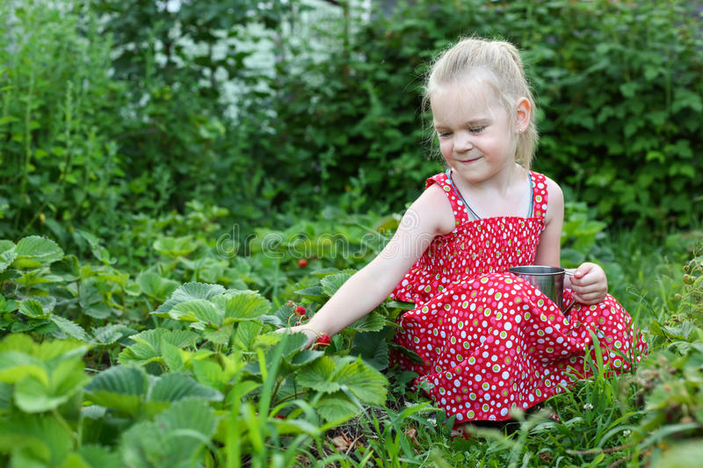
(Девочка собирает в лесу землянику, потому что она уже покраснела)
3. Упражнение «Лето» (координация речи с движением)
Мы идем гулять.
Раз, два, три, четыре, пять.
Чтобы отдохнули ножки,
Мы пройдемся по дорожке. (Ходьба на месте)
На поляне дуб зеленый
Потянулся к небу кроной. (Потягивание – руки вверх)
Он на ветках среди леса
Щедро желуди повесил. (Потягивание – руки в стороны)
Чтоб сорвать в лесу цветочки,
Наклонимся до носочков. (Наклоны)
Раз – цветок, и два – цветок.
А потом сплетем венок. (Наклоны вперед)

